|  |
| --- |
| Laboratorio de Computación  Salas A y B |
| |  |  | | --- | --- | | Profesor: | Claudia Rodriguez Espino | | Asignatura: | Fundamentos de Programación | | Grupo: | 1104 | | No de Práctica(s): | 1 | | Integrante(s): | Valencia Mancera Erick Samuel | |  |  | |  |  | |  |  | | No. de Equipo de cómputo empleado: | #52 | | Semestre: | 1ª | | Fecha de entrega: | 5 de octubre de 2018 | | Observaciones: |  | |  |  | |

CALIFICACIÓN: ________________

**Práctica #8: Estructuras de selección**

**Objetivo:**

Elaborar programas en lenguaje C que incluyan las estructuras de selección if, if-else, switch y ternaria (o condicional) para la resolución de problemas básicos.

**Desarrollo**

Las estructuras de control de flujo en un lenguaje especifican el orden en que se realiza el procesamiento de datos.

Las estructuras de selección (o condicionales) permiten realizar una u otra acción con base en una expresión lógica. Las acciones posibles para realizar son mutuamente excluyentes, es decir, solo se puede ejecutar una a la vez dentro de toda la estructura.

Lenguaje C posee 3 estructuras de selección: la estructura if-else, la estructura switch y la estructura condicional o ternaria.

**Actividades**

1. Formula General

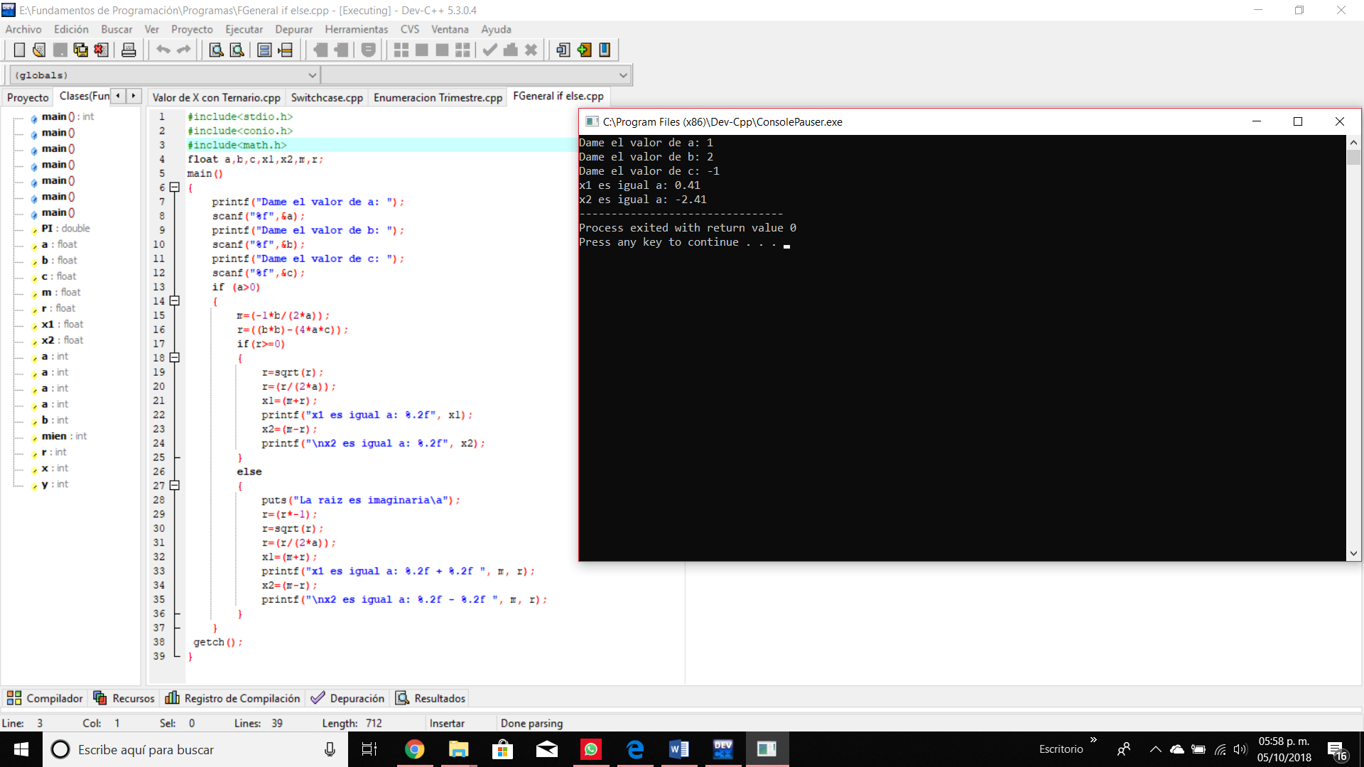

1. Valor de X con Ternario

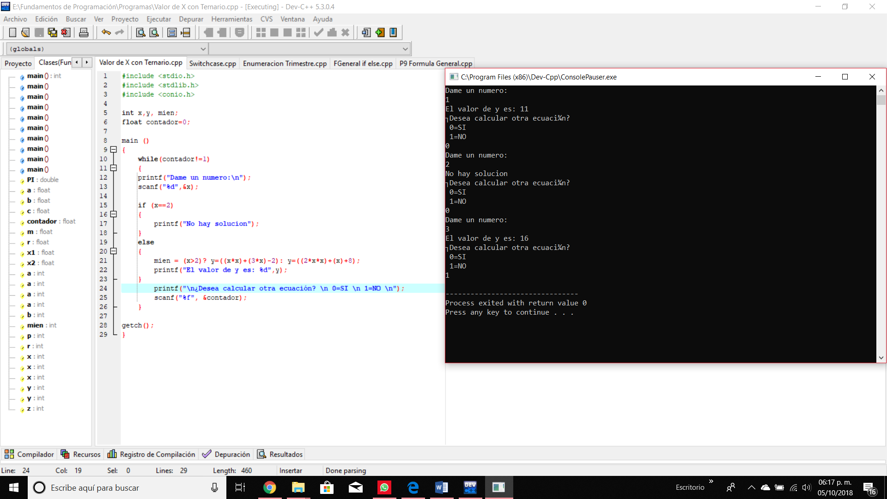

1. Menú de Altas, Bajas y Cambios

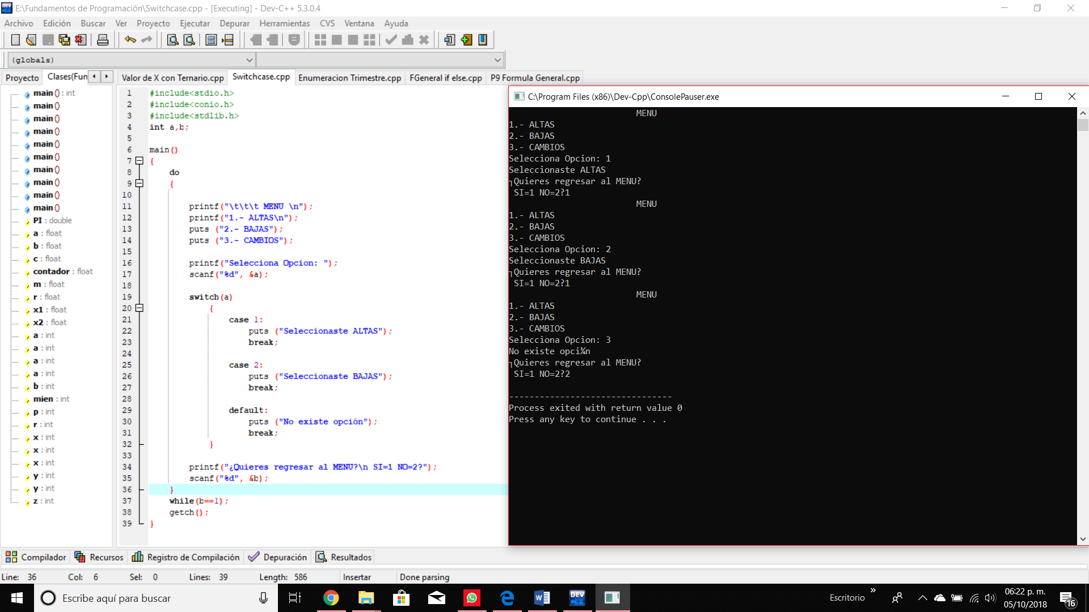

1. Enumeración Trimestre

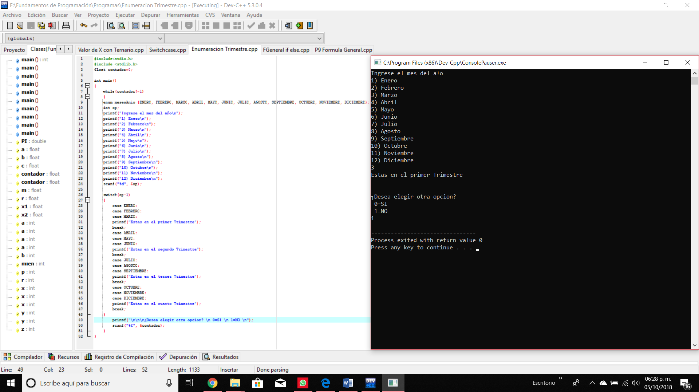

**Conclusión**

Esta forma de programación es adecuada para programas sencillos. Sin embargo, para la resolución de problemas de tipo general se necesita la capacidad de controlar cuáles son las sentencias que se ejecutan, y en qué momento.